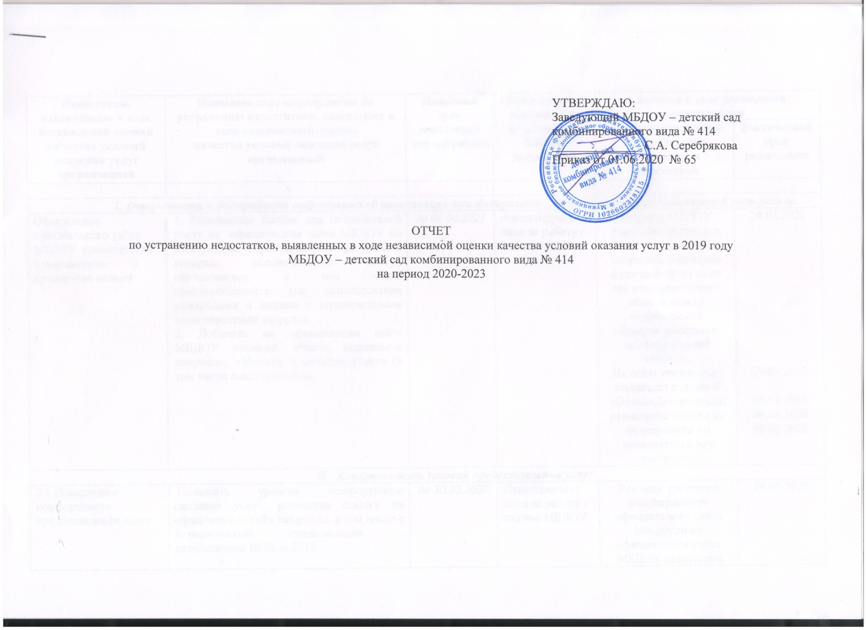

|  |  |  |  |  |  |
| --- | --- | --- | --- | --- | --- |
| **Недостатки, выявленные в ходе независимой оценки качества условий оказания услуг организацией** | **Наименование мероприятия по устранению недостатков, выявленнх в ходе независимой оценки**  **качества условий оказания услуг организацией** | ***Плановый срок реализации мероприятий*** | **Ответственный исполнитель**  **(с указанием ФИО и должности)** | **Сведения о ходе реализации мероприятия** | |
| **реализованные меры по устранению выявленных недостатков** | **фактический срок реализации** |
|  |  |  |  |  |  |
| 1. ***Открытость и доступность информации об организации или федеральном учреждении медико-социальной экспертизы*** | | | | | |
| Оформление официального сайта МБДОУ в соответстви с нормативно-правовыми актами | 1. Размещение ссылок для потребителей услуг на официальном сайте МБДОУ на электронные образовательные ресурсы, к которым обеспечивается доступ обучающихся, в том числе приспособленные для использования инвалидами и лицами с ограниченными возможностями здоровья.  2. Добавить на официальном сайте МБДОУ разделы: «Часто задаваемые вопросы», «Мнение о качестве услуг» (в том числе анкетирование). | *до 01.04.2021* | ответственное лицо за работу с сайтом МБДОУ  Елисеева С.Л.,  воспитатель | На сайте МБДОУ размещен подраздел  «Часто задаваемые вопросы», в котором функционирует поле для информативного  обмена между родительской общественностью и администрацией МБДОУ.  На сайте оргнизован подраздел с сылкой «ОнлайнДетскийсад», размещены ссылки на видеоролики по познавательному развитию. | 24.03.2020  29.05.2020  06.04.2020 08.04.2020 08.05.2020 |
| 1. ***Комфортность условий предоставления услуг*** | | | | | |
| 2.1 Повышение комфортности предоставления услуг | Повысить уровень комфортности оказания услуг, разместив ссылку на официальный сайт bas.gov.ru, в том числе с возможностью ознакомления с результатами НОК за 2019. | *до 30.05.2020* | Ответственное лицо за работу с сайтом МБДОУ,  Елисеева С.Л.,  воспитатель | Усилена  работа по популяризации официального сайта bus.gov.ru на официальном сайте МБДОУ размещена ссылка <https://bus.gov.ru/pub/home> ,  в разделе 'Независимая оценка качества условий оказания услуг' размещены планы и отчеты по итогам НОК в 2019 году:  <https://mbdou_414.tvoysadik.ru/?section_id=45> | 29.05.2020 |
| 2.2 Оснащение и зонирование детских площадок для прогулок | Оснащение и зонирование детских площадок для прогулок игровым и спортивным оборудованием | *постоянно* | заведующий хозяйством,  Рафикова М.Л. | Закуплено уличное игровое оборудование  Приобретено новое уличное игровое оборудование.  Изготовление и ремонт песочниц | Договор от 15.04. 2020  № 56  31.05.2020 |
| 2.3 График работы | 1. Продолжить работу группы продленного дня на основании потребности родителей (законных представителей)  2. Провести надлежащее информирование родителей (законных представителей) об установлении режима работы МБДОУ в соответствии с Уставом, утвержденным учредителем. | *в течение учебного года* | заведующий,  Серебрякова С.А.  заместитель  заведующего  по ВМР,  Казилова Е.В. | Функционирует группа продленного дня.  Информация о режиме работы МБДОУ обновлена, доступна для родителей, размещена на информационных стендах, сайте МБДОУ  Информация о режиме работы МБДОУ обновлена на сайте МБДОУ в связи с введением ограничительных мероприятий: режим работы дежурных групп в МБДОУ и условия приема в дежурные группы. | С понедельника по пятницу с 18.00 до 19.00 часов.  10.02.2020  21.05.2020 |
| 2.4 Состояние, ремонт и модернизация здания в целом и отдельных его элементов | Проведение текущих ремонтных мероприятий | *в течение года* | заведующий хозяйством,  Рафикова М.Л. | Планируется ремонт водосточной системы, замена оконных блоков.  Выполнен частичный ремонт освещения Ремонт холодного водоснабжения  Ремонт козырьков входных групп | Июль 2020  28.03.2020  27.03.2020  15.05.2020 |
| 2.5 Образовательно-развивающие программы | 1.Ежегодная корректировка образовательных программ дошкольного образования в МБДОУ в соответствии с нормативно-правовыми документами и на основании потребности родителей (законных представителей).  2. Провести разъяснительную работу с потребителями услуг в части установления платы за платные дополнительные услуги. | *в течение года* | заведующий,  Серебрякова С.А.,  заместитель  заведующего  по ВМР,  Казилова Е.В. | Проводится по мере необходимости  Разъяснительная работа проведена методом индивидуального консультирования. | Февраль-март 2020 |
| 2.6 Благоустройство прилегающей территории | Сезонные мероприятия по оформлению и благоустройству территории МБДОУ. | *в течение года* | заведующий хозяйством, Рафикова М.Л. | Проводятся подготовительные мероприятия по оформлению территории и здания к летне-оздоровительной компании  Плановая очистка территории,  покраска бордюров и оборудования.  Оформление территории МБДОУ к летнему сезону: выссадка растений, установка малых скульптурных форм, кошение травы | В текущий период  27.04.2020  18.05.2020  29.05.2020 |
| 2.7 Оснащение | Оснащение оборудованием, мебелью, игровым и методическим материалом | *в течение года* | заведующий хозяйством, Рафикова М.Л. | Закуплена новая мебель, оборудование в пищеблок, произведено пополнение предметно-пространственной среды нравственно-патриотического содержания.  Приобретены рециркуляторы воздуха для помещений | 1квартал 2020  28.03.2020 |
| 2.8 Узкопрофильные специалисты - логопеды, психологи | Тематические встречи узкопрофильных специалистов с родителями (законными представителями). | *ежеквартально* | заместитель  заведующего  по ВМР, Казилова Е.В. | Проведена тематическая встреча педагога-психолога с родителями «Совместные игры с ребенком для развития произвольного внимания», индивидуальные консультации учителя-логопеда. | 16.01.2020  30.01.2020, 12.02.2020, 11.03.2020 |
| 2.9 Охрана, видеонаблюдение, доступ в организацию | Заключение договора с ЧОП, установка видеонаблюдения, оборудование калиток системой контроля и управления доступом. | *по мере финансирова*  *ния* | заведующий хозяйством, Рафикова М.Л. | Заключен договор на выполнение услуг охраны.  Перезаключен договор с охранной организацией | 25.01.2020  05.04. 2020 |
| 2.12 Туалеты (ремонт, оснащение) | Ремонт туалетных комнат и сантехнического оборудования. | *в течение года* | заведующий хозяйством, Рафикова М.Л. | Произведена замена поддонов для гигиенических процедур,  раковин, смесителей.  Ремонт сантехнического оборудования.  Ремонт системы канализации. | 24.012020  10.02.2020  17.04.2020  25.04.2020 |
| 1. ***Доброжелательность, веждивость работников организации или федеральном учреждении медико-социальной экспертизы*** | | | | | |
| Работа по повышению доброжелательности и вежливости работников | 1. Ввести в действие новую редакцию «Кодекса деловой этики сотрудников МБДОУ».  2. Организовать работу по развитию коммуникативных качеств сотрудников: деловые игры, семинары, тренинги с участием узких специалистов. | *До 20.05.2020*  *постоянно* | заместитель заведующего по ВМР, Казилова Е.В.,  педагог -  психолог, Перминова Н.В. | Подготовлен проект  «Кодекса деловой этики сотрудников МБДОУ»  Проведены:  трениннг “ Позитивное мышление.  Аффермации осуществления желаний ”, деловая игра «Профилактика конфликтных ситуаций».  Прослушан цикл вебинаров: «Педагогическое общение как основной фактор эффективого взаимодействия участников образовательного процесса».  «Профессионального выгорания педагога».  «Педагогическая профессия в 21 веке. Стратегия и перспкктивы для педагога».  Большой родительский конгресс. Участие в родительском онлайн-марафоне.  Форум «Педагоги России» «Эмоцианальная зрелость». | 15.05.2020  24.01.2020  20.02.2020  14.05.2020  14.04.2020  29.04.2020  16.05.2020  21.05.2020 |
| 1. ***Удовлетворенность условиями оказания услуг*** | | | | | |
| Надлежащая удовлетворенность условиями оказания услуг | Организовать работу учреждения на повышение имиджа МБДОУ, в том числе для получения рекомендации от потребителей услуг. | *постоянно* | заведующий,  Серебрякова С.А.,  заместитель заведующего  по ВМР, Казилова Е.В. | Активизирована работа по участию педагогических работников и воспитанников МБДОУ в мероприятиях различного уровня.  Педагогические работники принимали активное участие в онлайн-конкурсах, вебинарах. Повышали квалификацию путем курсовой подготовки и переподготовки.  Один работник повысил квалификационную категорию с первой на высшую. | 1 квартал 2020  Приказ от 30.04.2020 |